คู่มือ การใช้งาน ระบบ Apply Simple

จัดทำโดย แผนก IT

CITIZEN ROYALTIME CITY

ส่วนที่ 1 :

ส่วน เข้าระบบ – ออกระบบ

ส่วนที่ 2 :

ส่วน การยืม – คืน

ส่วนที่ 3 :

ส่วน การ เพิ่ม แก้ไข ลบ ข้อมูล

ส่วนที่ 4 :

ส่วน การ ค้นหาข้อมูล

ส่วนที่ 5 :

ส่วน การ ออกรายงาน

ส่วนที่ 1 :

ส่วน เข้าระบบ – ออกระบบ

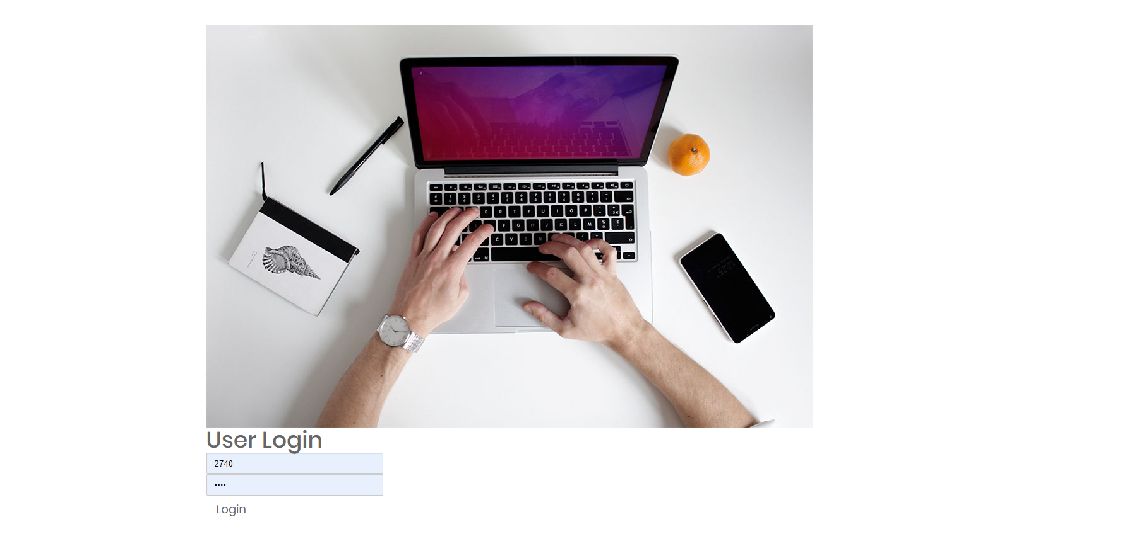

1. เมื่อเข้ามาหน้าจอ โปรแกรมนี้ จะเจอหน้า Login ก่อน
2. ช่องแรก ภายใต้ คำว่า “User Login” คือ UserId
3. ช่องที่ที่สอง ใส่ password

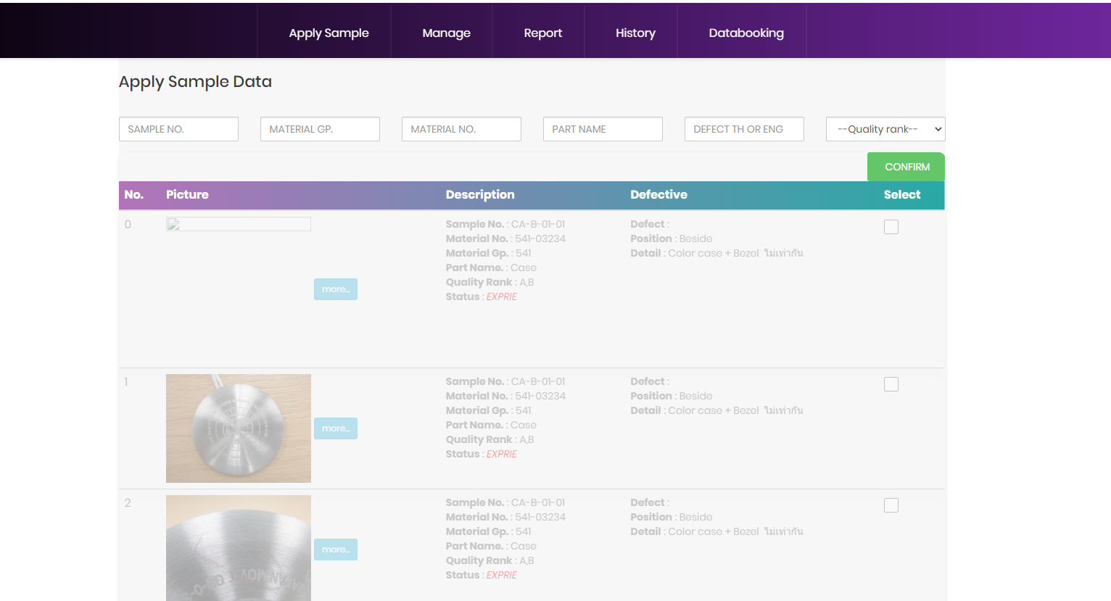

1. เมื่อ Login เสร็จจะเจอหน้า Apply Sample Data เป็นหน้าแรก

วิธีออกจากระบบ

1. คลิ้กที่ ตัวเพนกวิ้น

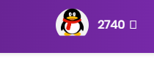

1. ระบบจะออกจะระบบโดยทันที

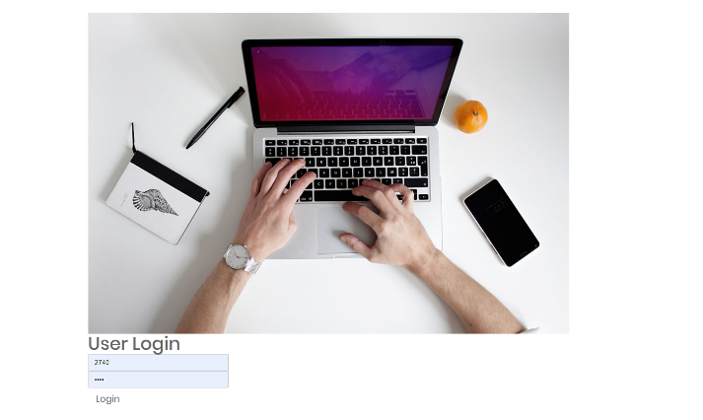

ส่วนที่ 2 :

ส่วน การยืม – คืน

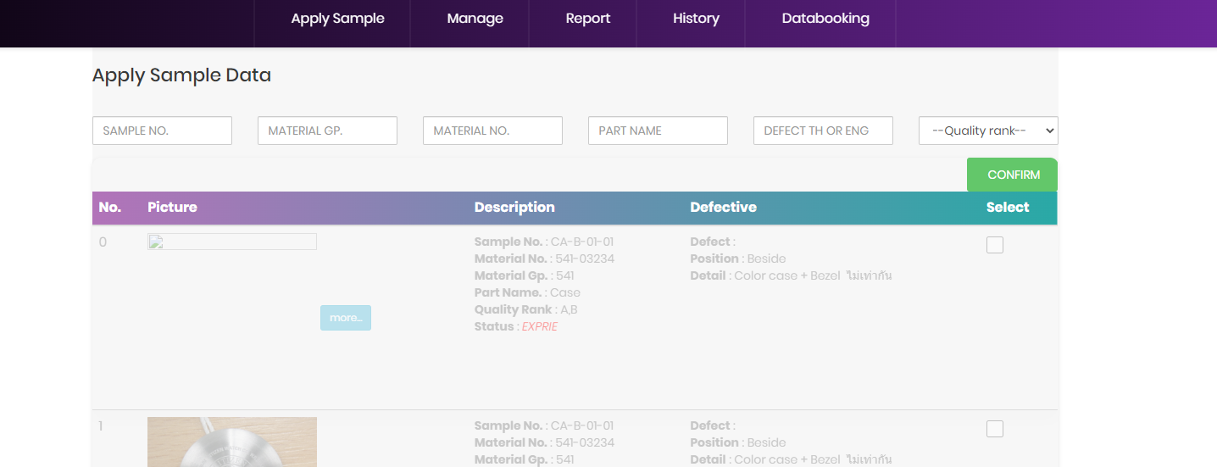

1. หน้าจอ Apply Sample Data เป็นส่วนที่จะให้ เลือกว่า part ชิ้นไหนจะ ถูกเปลี่ยนเป็นสถานะ Booking บ้าง



1. ซึ่งจะมีการ ปิด ชิ้นส่วนนั้นๆ เมื่อหมดอายุแล้ว

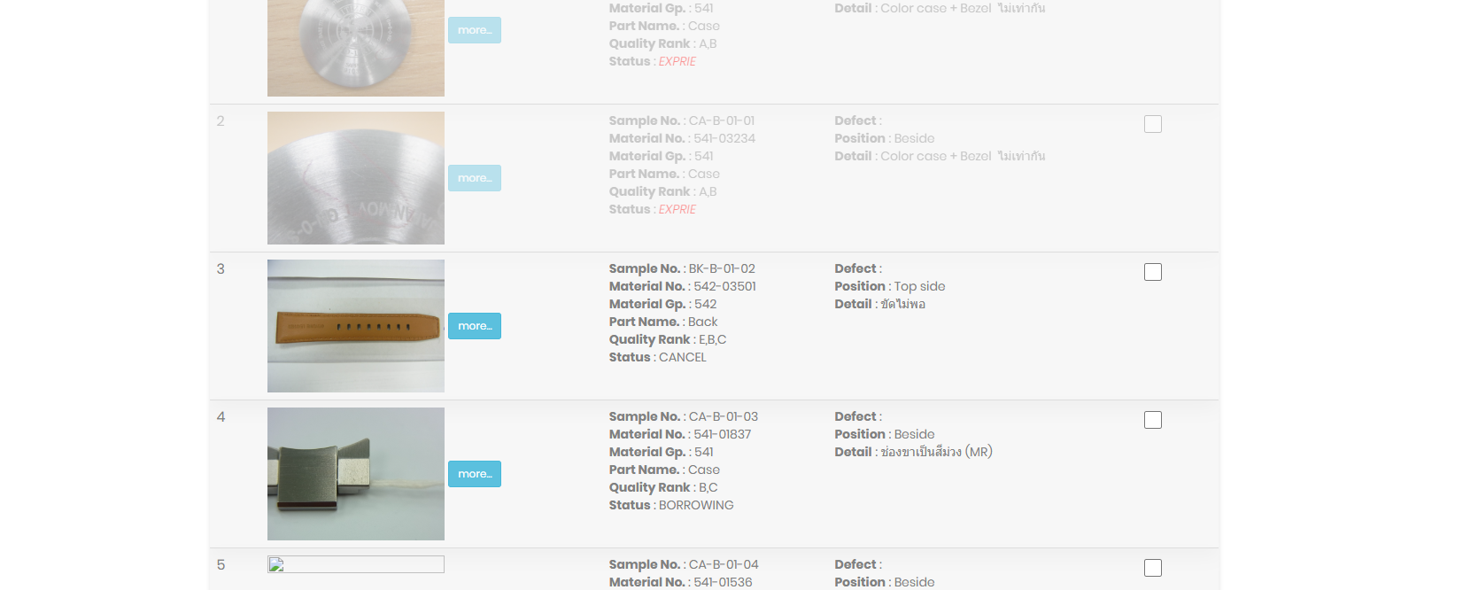

1. ซึ่ง part ส่วนไหนที่ยังไม่หมดอายุ ก็จะมีสิทธิ์เลือกให้เป็น Booking ได้
2. เมื่อ select แล้วกด confirm สถานะจะถูกปรับเป็น booking และจะมาปรากฎข้อมูล ที่หน้า booking List

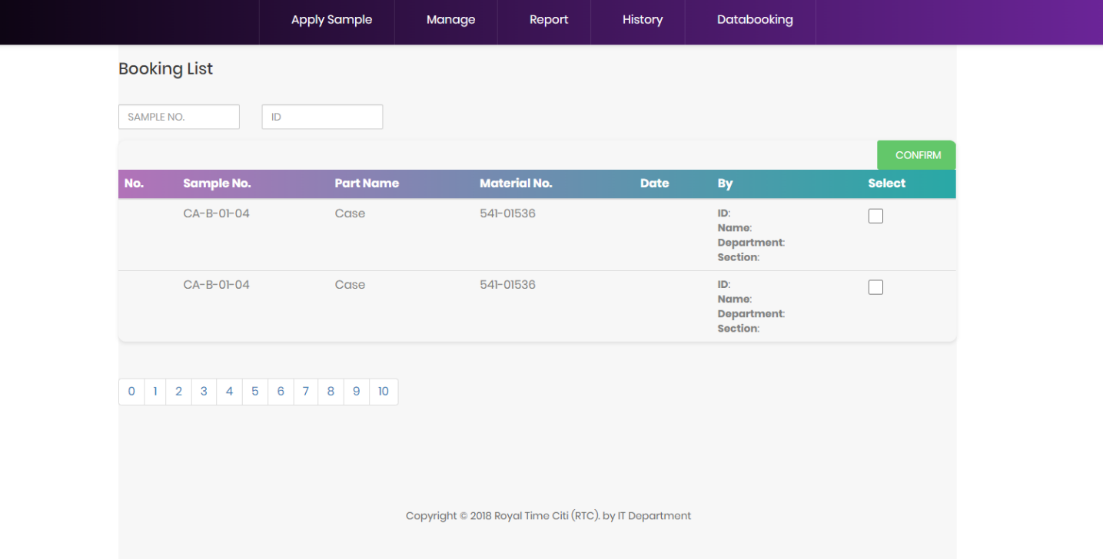

การยืม

1. เมื่อเข้ามาหน้า borrow จะพบกับหน้าจอดังกล่าว

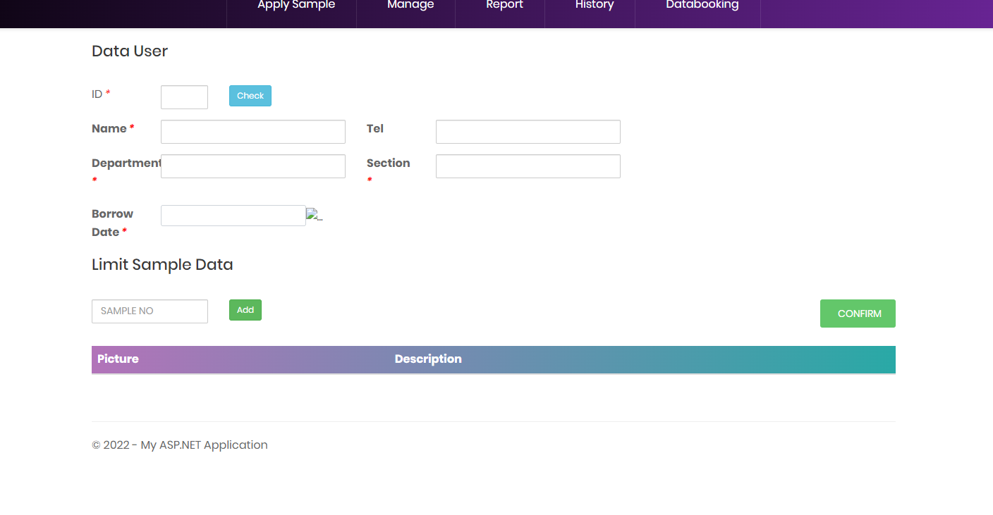

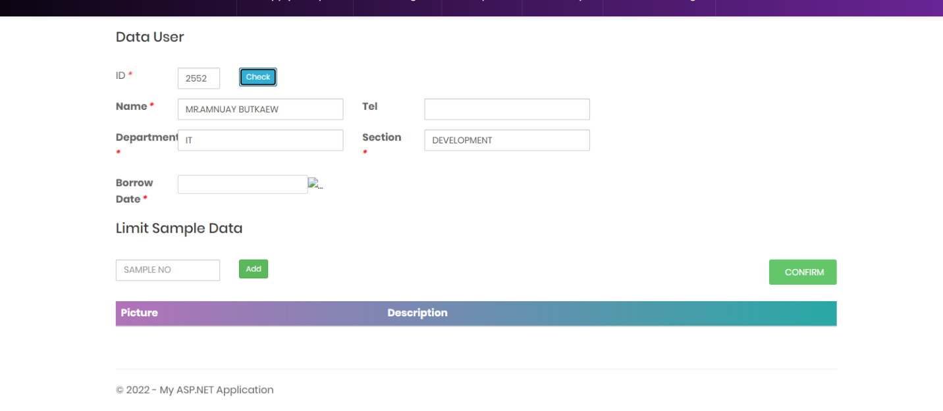

1. เมื่อจะ ยืม ก็ต้อง กรอก userid ที่จะยืมไปก่อน เพื่อตรวจสอบว่า มีข้อมูลไหม ถ้ามีก็จะปรากฎข้อมูลดังกล่าว
2. เสร็จแล้ว ก็ต้องกรอก Sample no เพื่อเช็คว่า หมดอายุ / ถูกยืมไปหรือยัง ถ้าหมดอายุ / ถูกยืม จะขึ้น ข้อความดังภาพล่างนี้

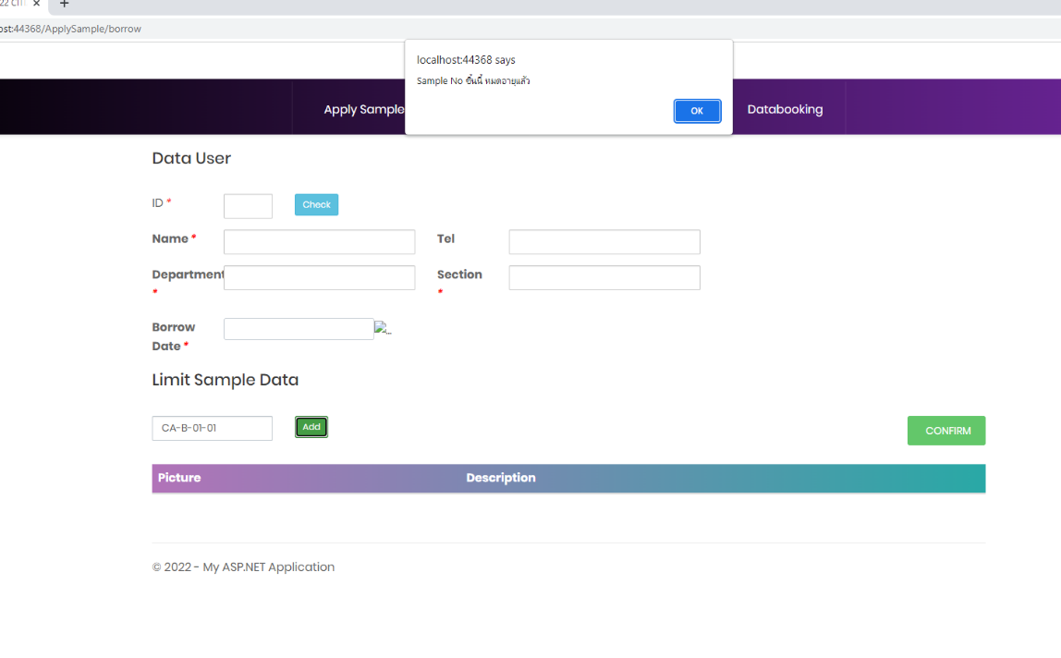

1. ถ้า sample no นั้นๆ ไม่หมดอายุ / ยังไม่ถูกยืม จะขึ้นข้อมูลเพื่อให้ comfrim การยืมได้

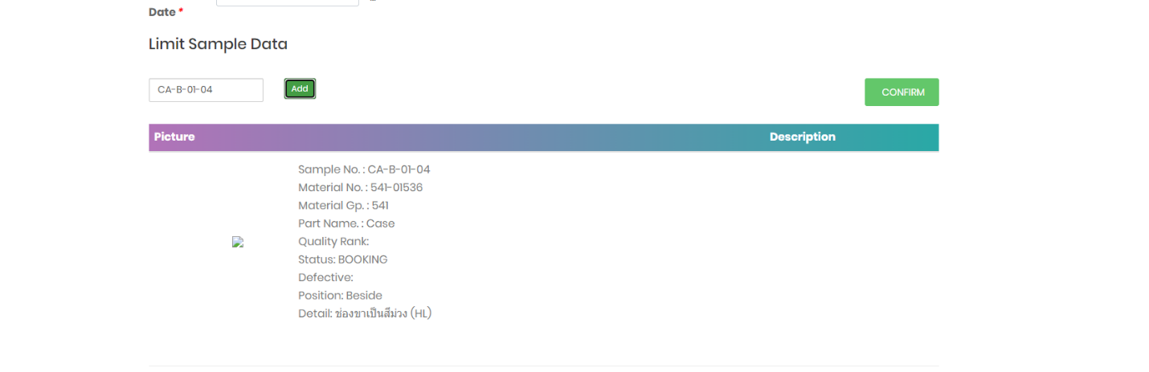

1. กด confrim เพื่อยืนยัน การยืม
2. เมื่อยืมแล้ว ข้อมูลจะไปปรากฎที่ หน้า reuturning

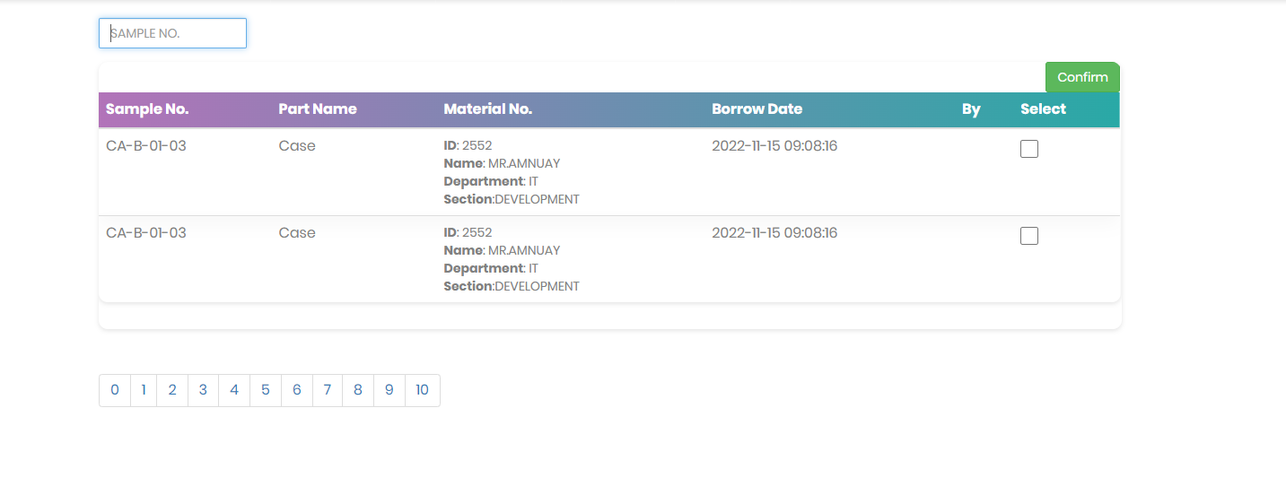

1. และขึ้นหน้า Databooking เพื่อรอการ cancle

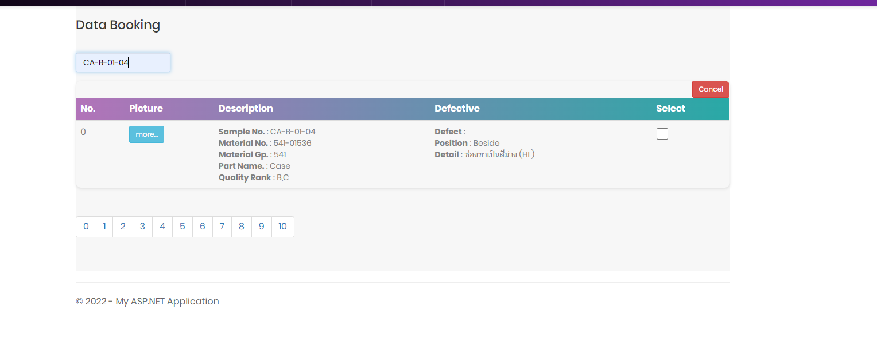

ส่วนที่ 3 :

ส่วน การ เพิ่ม แก้ไข ลบ ข้อมูล

การเพิ่ม

1. เมื่อเข้ามาที่หน้า เมนู Manage -> Apply Sample จะพบกับหน้าดังกล่าว

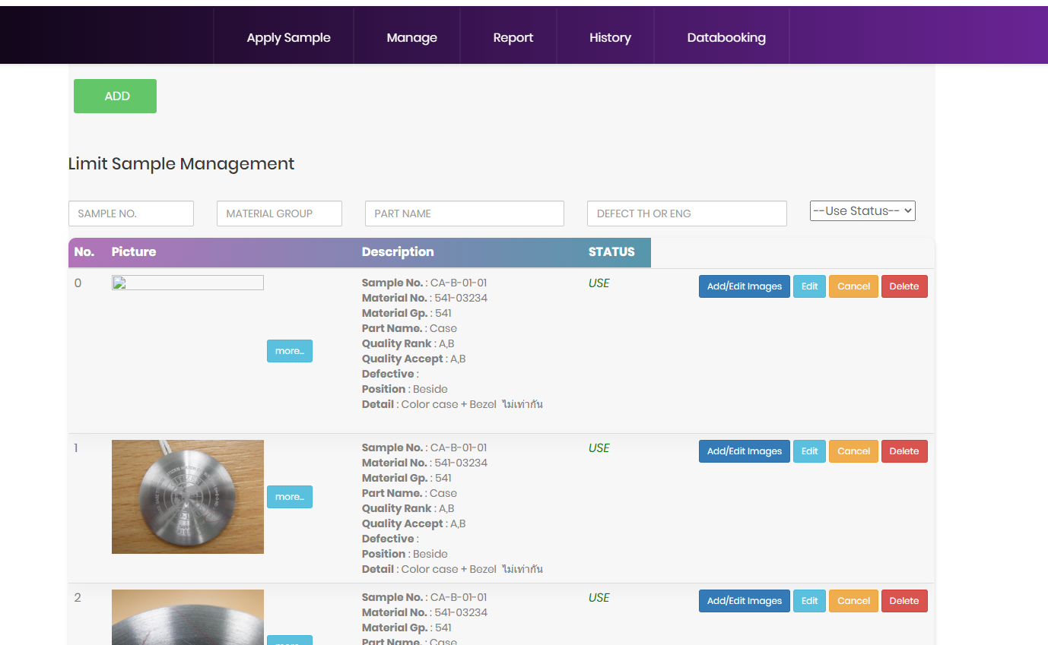

1. เมื่อจะเพิ่มข้อมูล ให้กด add

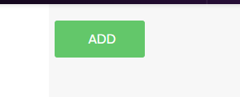

1. เข้ามาจะพบกับหน้าดังกล่าว

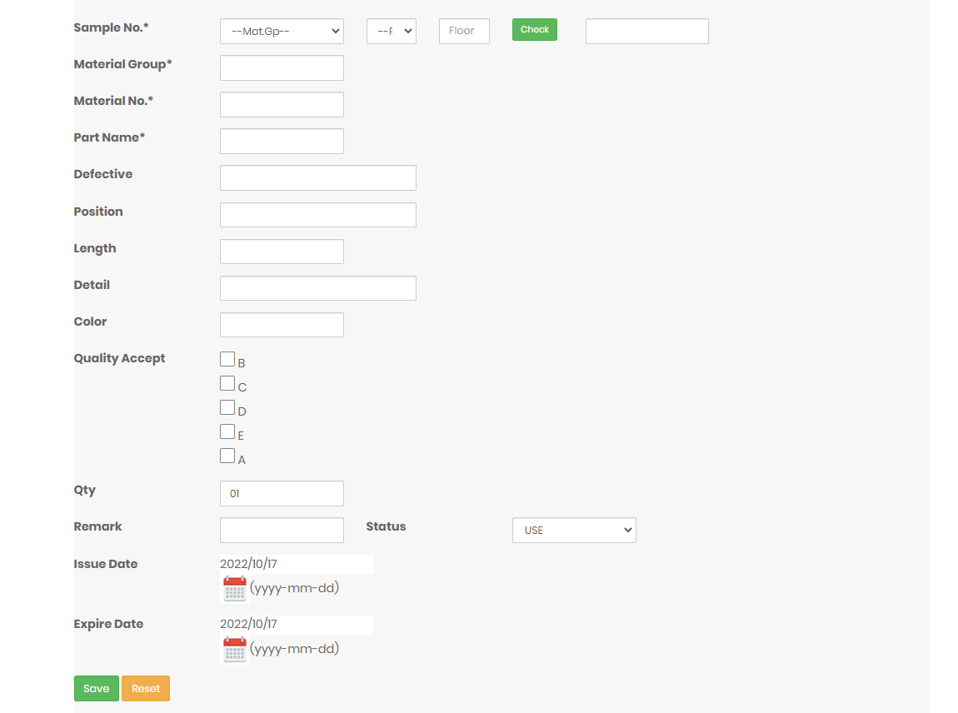

1. ให้เลือกข้อมูล จาก ซ้าย ไปขวา แล้วกด Check จะได้ รหัส sample no



1. เสร็จแล้วกรอกข้อมูลในช่องดังกล่าว แล้วกด Save



More

ส่วนนี้เป็นการ ดูรูป ชิ้นส่วน part

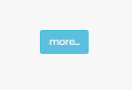

กดเข้ามาจะพบกับ รูปดังกล่าว จะยังสามารถ zoom รูปได้

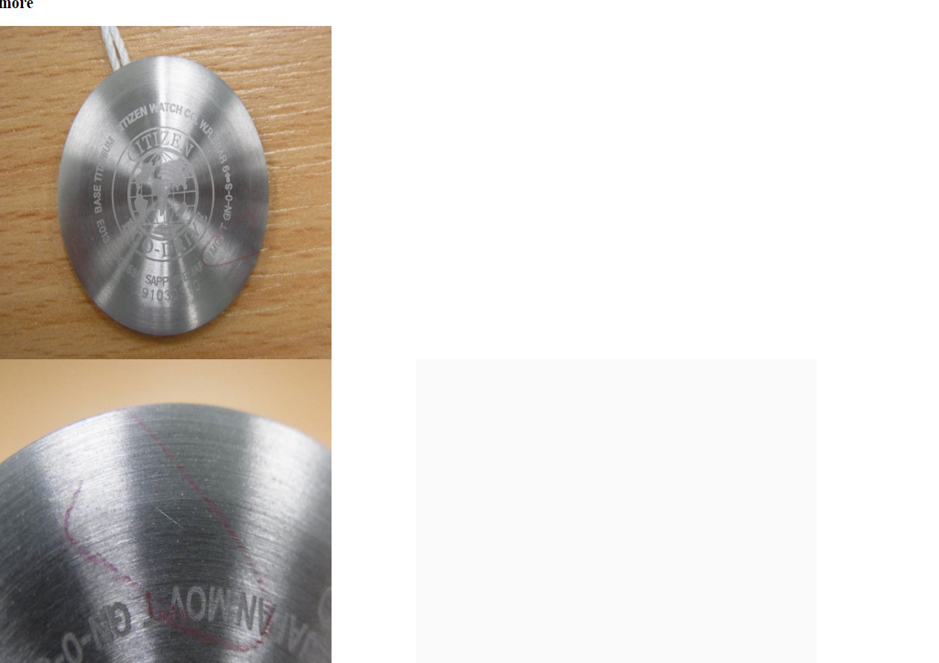

การเพิ่ม / ลบ รูปภาพ part

สามารถกดปุ่มด้านล่าง เพื่อเข้าไป manage รูปได้

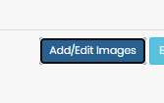

วิธีการ ลบ รูป

ให้กด ปุ่ม Del ที่รูปนั้น และกดยืนยัน

วิธีการ เพิ่มรูป

กดปุ่ม choose file แล้ว เลือกรูปภาพ จากนั้น กดปุ่ม upload

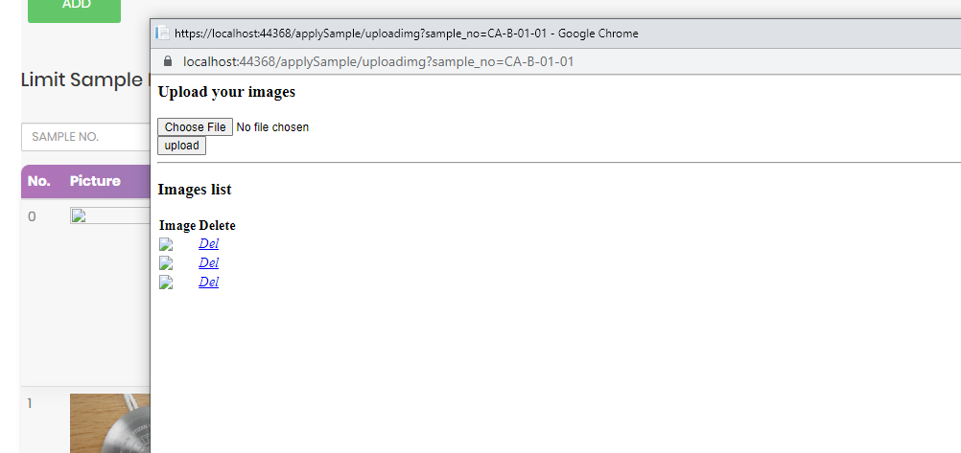

การแก้ไขข้อมูล

1. 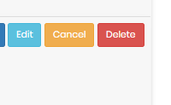กดที่ปุ่ม Edit
2. เมื่อกดแล้วจะปรากฎข้อมูลใน part นั้นๆ เพื่อให้แก้ไข เมื่อแก้ไขเสร็จ ให้กดปุ่ม Save

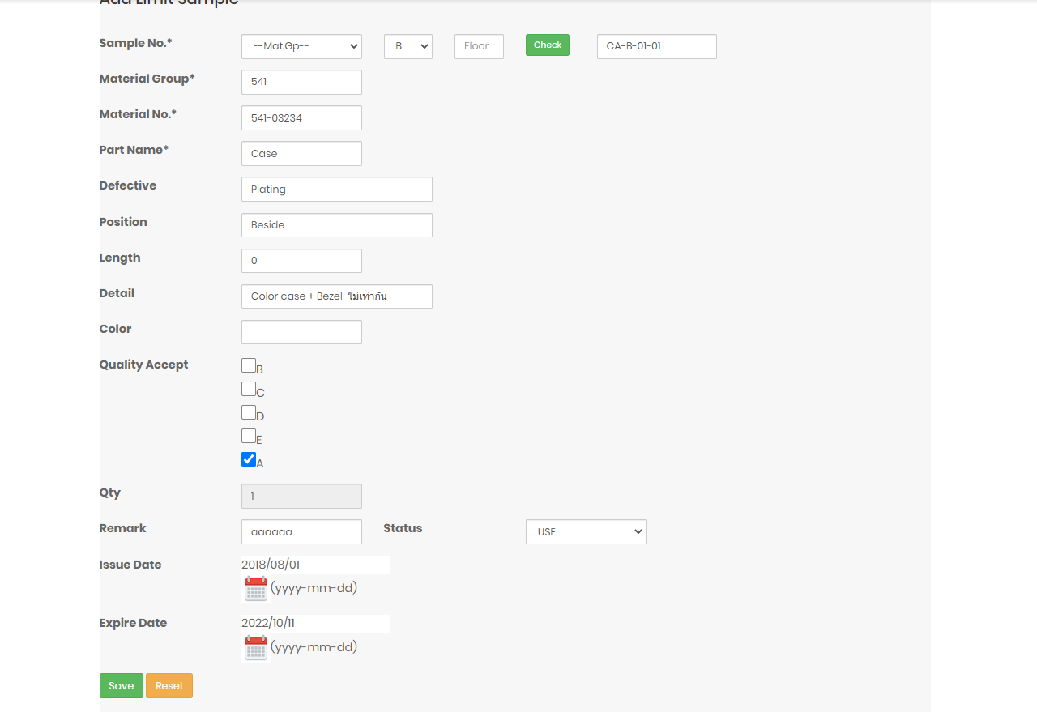

ส่วนลบ ข้อมูล

1. กดไปที่ปุ่ม delete

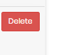

1. กด OK

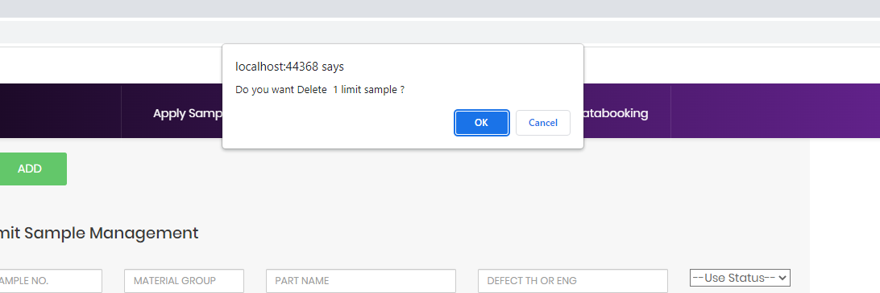

ส่วนที่ 4 :

ส่วน การ ค้นหาข้อมูล

สามารถค้นหา จาก ช่องที่กำหนดให้ตามรูปด้านล่างนี้

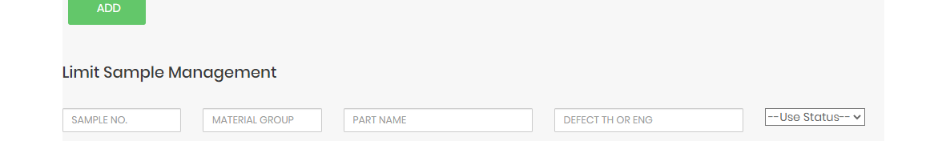

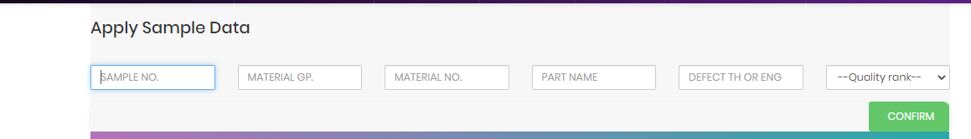

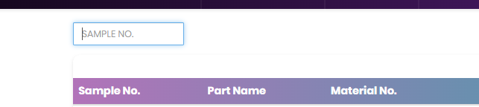

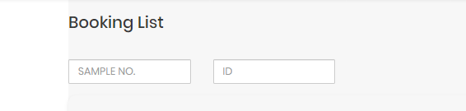

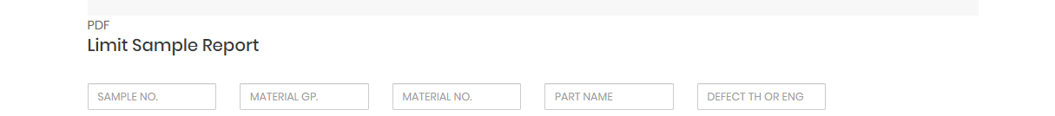 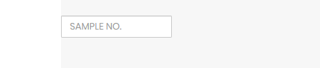

ส่วนที่ 5 :

ส่วน การ ออกรายงาน

1. กดไปที่ Report

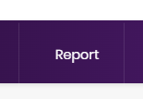

1. จะมีข้อมูลของ sample และ part ต่างๆ

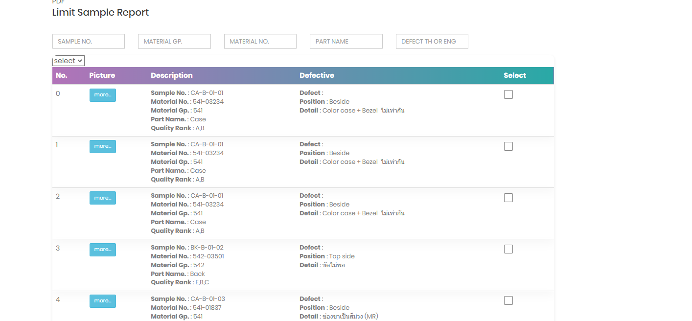

1. สามารถกด select เลือกข้อมูลที่จะออก Report กี่แถวก็ได้

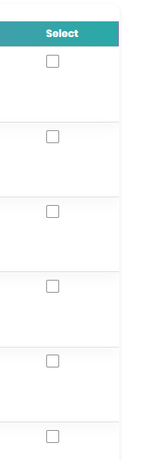

1. เลือก select



1. 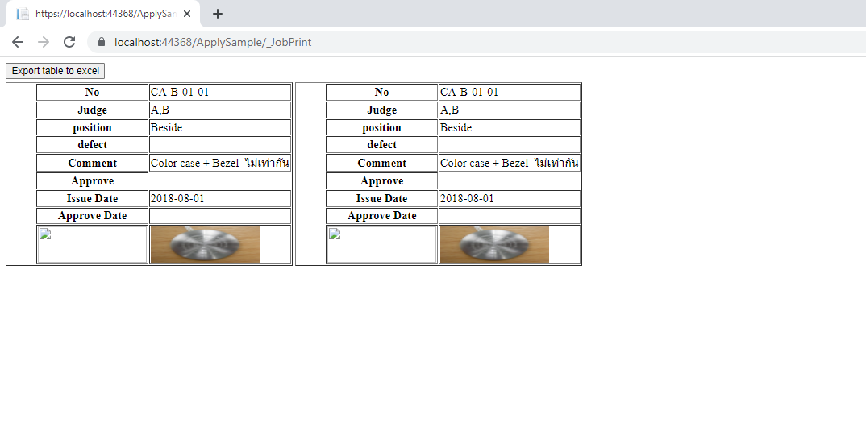หน้าเว็บจะเปลี่ยนไปเป็นหน้า ข้อมูลพร้อม report
2. 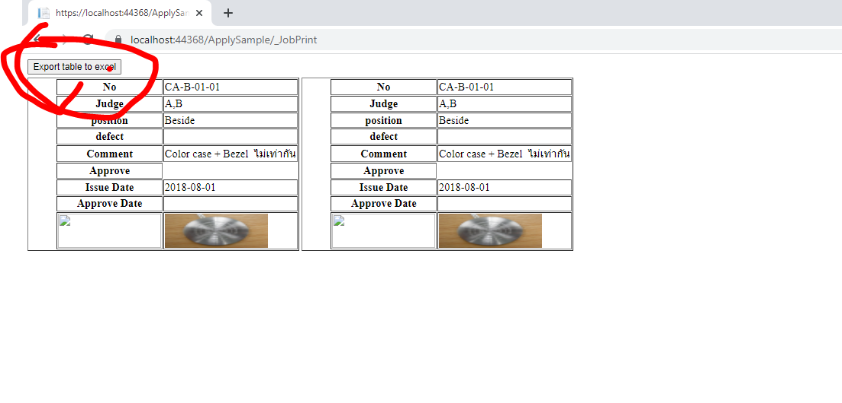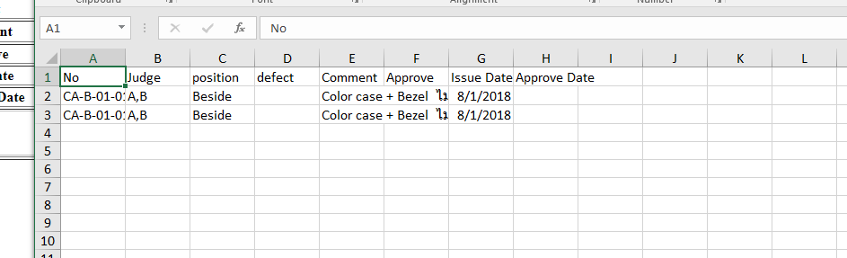สามารถกด ปุ่ม Export table To Excel ได้